

# Présentation et situation du projet dans son environnement

## 1. Contexte de réalisation

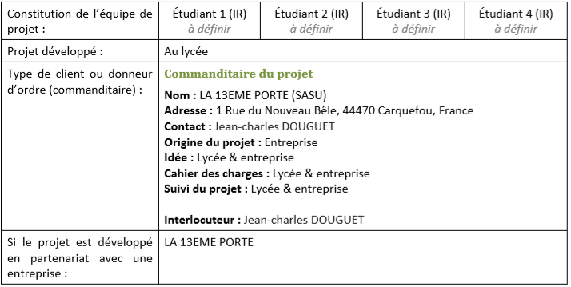

## 2. Présentation du projet

### Avant-propos

La société La 13EME PORTE a été créé en 2018, devenant la première enseigne d’Escape Game de Carquefou. Un Escape Game est un jeu dont le principe consiste pour les joueurs à parvenir à s'échapper en moins d’une heure d'une pièce dans laquelle ils sont enfermés. La résolution de différentes énigmes successives permet de débloquer la porte. La société propose à ce jour deux salles d’Escape Game pour adultes. L’une d’elle, nommée « Guerre de territoire » utilise de nombreux capteurs permettant d’actionner divers éléments, tels l’ouverture de portes, le déplacement d’objet, l’affichage de messages, etc. Le système technique développé par le gérant de la société n’est pas toujours fiable. En conséquence, l’employé en charge de la supervision durant le jeu doit parfois activer manuellement certains mécanismes. Cela demande une attention très importante du superviseur et risque également de diminuer la satisfaction des joueurs.

### Objectifs du projet

Mme. Sterenn LE GOFFIC et M. Jean-charles Douguet, les deux gérants de la société, souahitent que le système technique actuellement en place soit recréé entièrement afin de corriger les erreurs de conception et les différents bugs existants. Il est également demandé l’ajout de plusieurs fonctionnalités permettant d’améliorer le travail du superviseur.

#### Système de gestion de la salle

Actuellement, les nombreux mécanismes du jeu dans la salle sont gérés par quatre arduino uno. Chaque arduino est en charge de plusieurs mécanismes distincts. Les gérants souhaitent revoir ce découpage dans le nouveau système en associant à chacune des neuf étapes du jeu un arduino dédié. Une étape sera appelée mécanisme dans la suite de ce document. Les différents mécanismes du jeu sont nommés cidessous et seront détaillés dans la section 4 Cahier des charges – Expression du besoin.

**Mécanisme 1.** L’échiquier   
**Mécanisme 2.** Le lion   
**Mécanisme 3.** L’élément TERRE   
**Mécanisme 4.** L’élément FEU   
**Mécanisme 5.** L’élément EAU   
**Mécanisme 6.** L’élément AIR   
**Mécanisme 7.** Le Katana   
**Mécanisme 8.** Le riz   
**Mécanisme 9.** Les quatre éléments

#### Système de supervision

Le commanditaire souhaite disposer de deux fonctionnalités dédiées à la supervision et utiles à la maintenance :

• Le superviseur pourra visualiser depuis un ordinateur l’état du système. L’interface devra afficher à la fois l’état d’avancement dans le jeu, mais aussi la valeur de chaque capteur et actionneur. • Afin de faciliter la maintenance, une interface devra permettre de piloter depuis un ordinateur chaque actionneur.

Synoptique de la solution à réaliser

Une représentation de la solution globale à mettre en place est présentée page suivante

## 3. Situation du projet dans son contexte

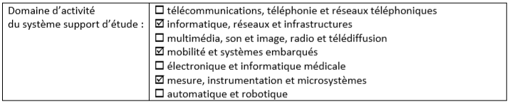

### Synoptique Projet Escape Game 13ème Porte

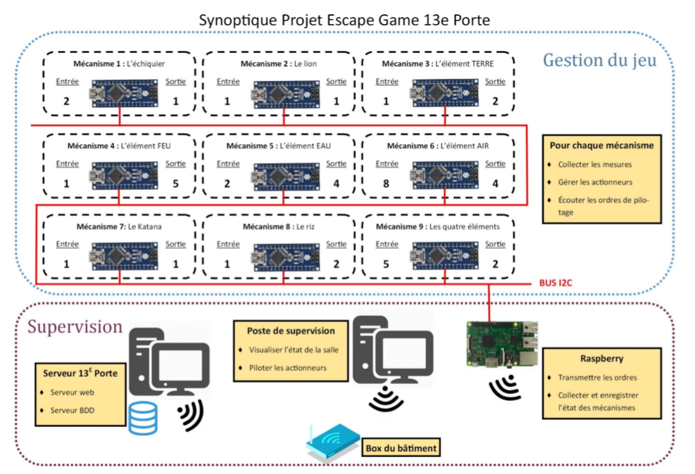

## 4. Cahier des charges – Expression du besoin

Le projet répondra aux besoins suivants :

✓ Gérer les neufs mécanismes du jeu   
✓ Collecter et enregistrer l’état de la salle (valeur de chaque capteur, état de chaque actionneur)   
✓ Visualiser l’état de la salle (valeur de chaque capteur, état de chaque actionneur)   
✓ Piloter les actionneurs

### Gérer les neufs mécanismes du jeu

Afin d’assurer la confidentialité du scénario, nous présentons dans ce document les différents mécanismes sans préciser la nature exacte des objets à manipuler dans la salle de jeu. Toutefois, les descriptions permettront d’évaluer le travail à réaliser.

#### Mécanisme 1 : l’échiquier

Le mécanisme repose sur deux capteurs à effet Hall.

Selon une condition portant sur les valeurs de ces deux capteurs, un électroaimant est activé ou désactivé via un relais et une LED s’allume ou non sur le tableau de contrôle.

#### Mécanisme 2 : le lion basculant

Le mécanisme repose sur un capteur à effet Hall.

Selon la mesure, un électroaimant est activé ou désactivé via un relais et une LED s’allume ou non sur le tableau de contrôle.

#### Mécanisme 3 : l’élément TERRE

Le mécanisme repose sur un capteur à effet Hall.

Selon la mesure, (i) un moteur et une LED sont activés ou désactivés via un relais pendant un laps de temps (ii) une sortie est paramétrée en destination du mécanisme des quatre éléments.

#### Mécanisme 4 : l’élément FEU

Le mécanisme repose sur un module commutateur à clé.

Selon la mesure, (i) un électroaimant est activé ou désactivé via un relais pendant un laps de temps (ii) un nombre est affiché sur un afficheur 7 segments (iii) une machine à fumée est activée ou désactivée via un relais (iv) cinq leds sont allumées ou non (v) une sortie est paramétrée en destination du mécanisme des quatre éléments.

#### Mécanisme 5 : l’élément EAU

Le mécanisme repose sur un capteur d’humidité et un interrupteur à bascule.

Selon la mesure du capteur d’humidité, (i) un électroaimant est activé ou désactivé via un relais (ii) un moteur d’une fontaine est activé ou désactivé via un relais (iii) une sortie est paramétrée en destination du mécanisme des quatre éléments.

Selon l’état de l’interrupteur à bascule, un électroaimant est activé ou désactivé via un relais.

#### Mécanisme 6 : l’élément AIR

Le mécanisme repose sur sept capteurs photosensibles et un bouton poussoir.

Lorsque le bouton est pressé, selon des conditions portant sur les valeurs de sept capteurs photosensibles, (i) deux électrovannes sont activées ou désactivées via un relais (ii) une led est allumée ou non (ii) une sortie est paramétrée en destination du mécanisme des quatre éléments.

##### Mécanisme 7 : le Katana

Le mécanisme repose sur un interrupteur fin de course.

Selon l’état de l’interrupteur fin de course, un solénoïde poussant est activé ou désactivé via un relais.

#### Mécanisme 8 : le riz

Le mécanisme repose sur un capteur de poids.

Selon la mesure, un électroaimant est activé ou désactivé via un relais.

#### Mécanisme 9 : les quatre éléments

Le mécanisme repose sur un bouton poussoir et les quatre sorties liées aux éléments (mécanismes 3, 4, 5 et 6).

Selon les valeurs de ces quatre sorties, un électroaimant et une led sont activés ou désactivés.

#### Collecter et enregistrer l’état de la salle

Chacun des neuf sous-systèmes correspondant à un mécanisme transmettra régulièrement par liaison I2C à la Raspberry les valeurs de ses différentes entrées. À chaque modification d’état d’un actionneur (passage à l’état allumé ou éteint), le nouvel état sera également transmis.

Chaque information reçue par la Raspberry sera enregistrée en base de données, installée sur un serveur positionné dans le bâtiment.

La base de données pourra éventuellement dans les années futures contenir les mêmes types d’information pour d’autres salle. La base de données créée dans ce projet doit y tenir compte.

#### Visualiser l’état de la salle

Depuis une application WEB, le superviseur peut visualiser l’état de la salle. Pour chacun des neuf mécanismes, les valeurs des capteurs d’entrée sont affichées ainsi que l’état des différents actionneurs (état allumé ou éteint).

#### Piloter les actionneurs

Depuis une application WEB, le superviseur peut démarrer ou arrêter chaque actionneur. L’ordre sera tout d’abord transmis par liaison WIFI à la Raspberry, qui transmettra par liaison I2C cet ordre au sous-système visés (Arduino nano correspondant au mécanisme). Le pilotage à distance des actionneurs devra inhiber la décision décrite dans la section Gérer les neuf mécanismes.

# Spécifications

## 1. Analyse préliminaire (UML/Sys ML)

Diagramme d'exigences du système  
  
Le diagramme suivant présente une liste non exhaustive des exigences du système à satisfaire. Il sera à reprendre et à compléter par les élèves pendant la phase d’analyse. 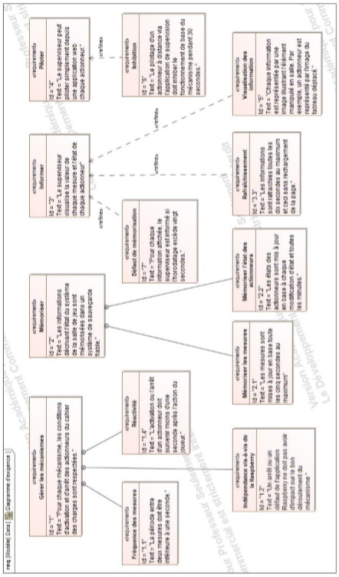

### Diagramme des cas d'utilisation

Les cas d’utilisations suivants résument les besoins du projet. 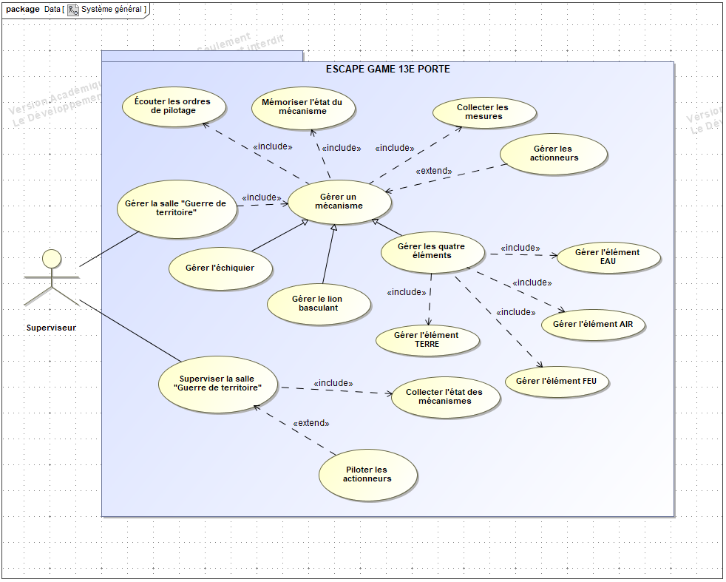

## 2. Contraintes de réalisation

Matériel mis en œuvre pour le projet Matériel Arduino pour la salle de jeu   
✓ Neuf Arduino Nano   
✓ Quatre capteurs à effet hall A3144   
✓ Module de commutateur de clé 3 pin 1NO1NC   
✓ Afficheur 7 segments   
 ✓ Capteur d’humidité   
✓ Interrupteur à bascule   
✓ Sept capteurs photosensibles   
✓ Boutons poussoir   
✓ Leds   
✓ Capteur de fin de course   
✓ Capteur de poids HX711

Le commanditaire fournira plusieurs actionneurs et relais (restants à définir) afin de réaliser les tests nécessaires lors de la phase de développement. Matériel hors salle ✓ Micro-ordinateur Raspberry PI3 (ou + récent) ✓ Un poste informatique pour le serveur 13e Porte ✓ Un poste informatique de supervision (éventuellement le même poste que le serveur)

Lors de la phase de développement, les postes informatiques utilisés seront ceux de la section BTS.

Contraintes de développement (matériel et/ou logiciel imposé / technologies utilisées) Gestion de projet et analyse ▪ Les planifications seront réalisées sous MSProject, ▪ Les schémas d'analyse seront réalisés sous MagicDraw. Ordinateurs embarqués (Raspberry)

Les modules logiciels de la carte Raspberry seront développés en langage Python (environnement de développement choisi par l'étudiant).

### Application Web de supervision de la salle

Les pages Web seront développées en HTML/PHP/CSS sous NetBEANS. Les étudiants pourront utiliser Bootstrap pour simplifier le développement et éventuellement rendre leurs pages adaptables aux différents supports (mobile / tablette / PC).

Hébergement Web / base de données

Les pages Web et la base de données seront hébergées sur serveurs Apache/MySQL.

### Contraintes qualité (conformité, délais, …)

En fin d’étude, les étudiants devront faire une démonstration devant les gérants de la société.

Une démonstration convaincante déterminera l’installation en situation réelle de la solution développée.

La démonstration devra mettre en évidence :

✓ La bonne gestion des mécanismes lors des neuf étapes du jeu,   
✓ Le bon affichage de l’état de la salle tout au long de la partie,   
✓ Le bon pilotage des actionneurs depuis le PC de supervision.

### Contraintes de fiabilité, sécurité

Seuls des étudiants habilités auront l’autorisation de manipuler le matériel à risque, s’il y en a.

## 3. Ressources mises à disposition des étudiants (logiciels / matériels / documents)

### Ressources matérielles mises à disposition des étudiants

Le matériel listé précédemment sera mis à disposition des étudiants quelques semaines après le début du projet.

Certaines références équivalentes pourront venir remplacer les propositions faites dans ce document, dans la mesure où elles répondent au besoin du projet.

Ressources logicielles pour le développement   
  
▪ WampServer sous Windows pour l'hébergement des pages Web et de la base de données de la solution (période de développement)   
▪ NetBeans + plugin PHP pour le développement des pages Web   
▪ Divers logiciels disponibles sur les postes de développement de la section1

Autres ressources logicielles disponibles durant le projet   
  
▪ Suites bureautiques Microsoft Office et LibreOffice   
▪ MagicDraw 17.0.3 avec plugin SysML   
▪ Microsoft Project

Ressources documentaires   
  
▪ Tout matériel mis en œuvre sera accompagné de sa documentation technique (en anglais ou français) au format PDF.   
▪ Les étudiants auront accès aux supports de cours et ouvrages disponibles dans la section.   
▪ La connexion Internet de l'établissement sera disponible en permanence pour compléter les recherches.

# Répartition des tâches

* Etudiant 1 : Constantin
* Gérer le Mécanisme 4
* Gérer le Mécanisme 8
* Gestion du bus I2c entre Arduino et Raspberry :

Envoie des ordres de pilotage de la Raspberry à l’Arduino et les traiter

Envoi des mesures et des états des actionneurs sur la Raspberry et les traiter

* Etudiant 2 : Corentin
* Créer la base de données
* Installer les serveurs Apache et MySql
* Gérer le Mécanisme 6
* Gérer le Mécanisme 7
* Récupérer la valeur des capteurs et l’état des actionneurs de la Raspberry au serveur
* Etudiant 3 : Joshua
* Configuration réseau du matériel
* Création d’une application Web sur l’affichage de l’état de la salle
* Gérer le Mécanisme 1
* Gérer le Mécanisme 2

Joshua

Corentin

Constantin

Thomas

* Gérer le Mécanisme 3
* Etudiant 4 : Thomas
* Création d’une application Web de pilotage des actionneurs
* Gérer le Mécanisme 5
* Gérer le Mécanisme 9
* Envoie des ordres de pilotage du PC de supervision à la Raspberry



**Application Web de pilotage des actionneurs**

**Application Web sur l’affichage de l’état de la salle**

## Etudiant n°3

Ma tâche

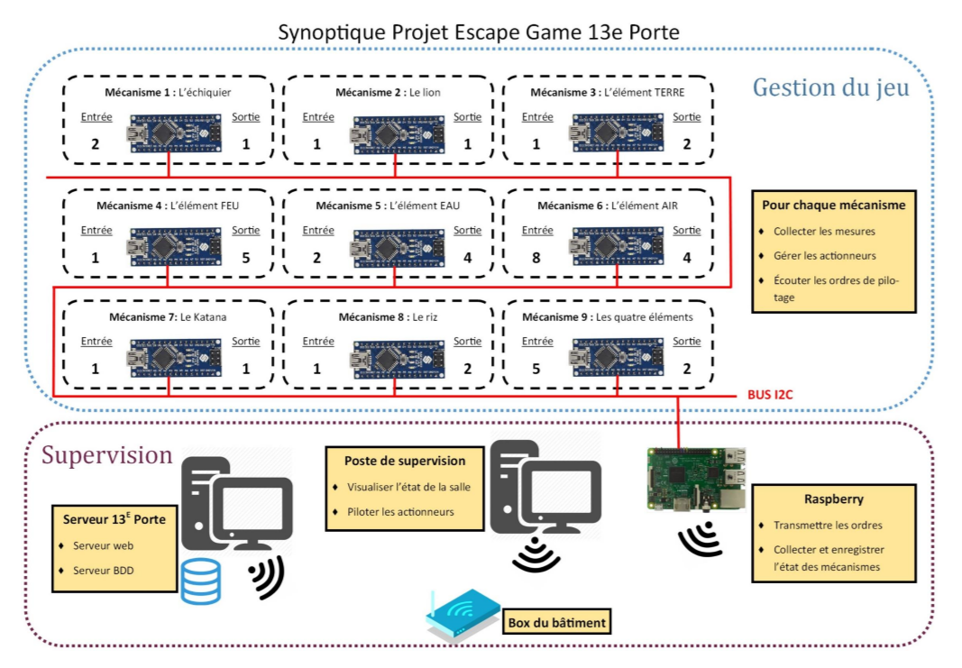  
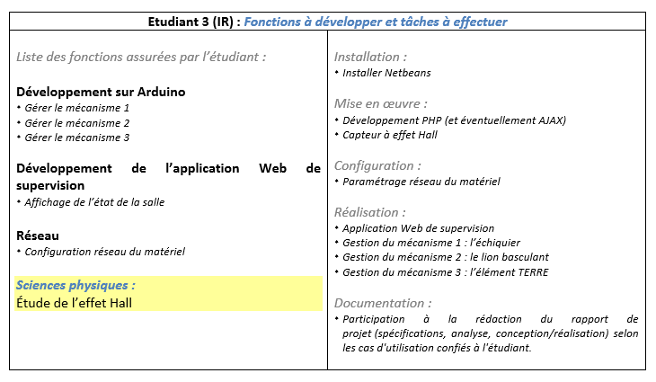

## Mécanisme n°1 : l’échiquier

Le mécanisme repose sur deux **capteurs à effet Hall**.

Selon une condition portant sur les valeurs de ces deux capteurs, un électroaimant est activé ou désactivé via un relais et une LED s’allume ou non sur le tableau de contrôle.

## Sous-système S1 : Gestion de l’échiquier

### Entrées :

* E1
  + Type de capteur : capteur effet Hall
  + Référence : Capteur à effet Hall A3144

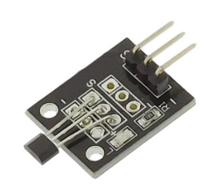

* + Signal : Numérique
  + Voltage : 0-5V
* E2
  + Type de capteur : capteur effet Hall
  + Référence : Capteur à effet Hall A3144

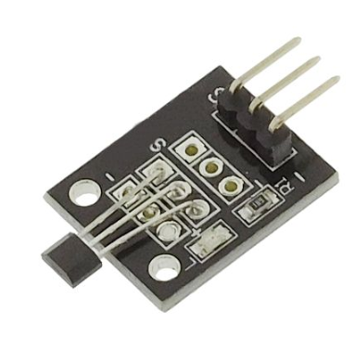

* + Signal : Numérique
  + Voltage : 0-5V

### Sorties :

* S1
  + Rôle : activer/désactiver un électroaimant via un relais + LED témoin sur le tableau de contrôle.

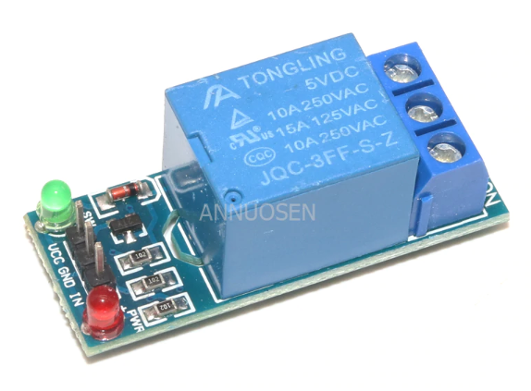

* + Condition : Si E1 et E2 sont à 1 alors activer la sortie, sinon, désactiver la sortie
  + Voltage : 0-5V

### Remarques :

* Le relais permet d’activer/désactiver un verrou magnétique fonctionnant en 12V (300 mA)

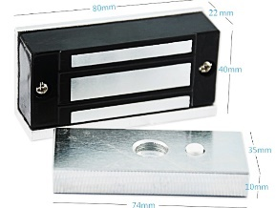

Description du Sous-système : Sous un plateau d’échec sont fixés deux capteurs à effet de hall.  
Sur deux pièces (cavalier noirs) sont fixés deux aimants. Quand les joueurs placent les deux cavaliers sur les bonnes cases les aimant fixés sur ces derniers ont pour effet d’activer les deux capteurs à effet de hall. Résultat : La LED de contrôle sur le tableau s’allume. Le relais s’active afin que le verrou magnétique libère la porte qui mène vers la seconde salle

## Analyse Diagramme de classe

## 

# Mécanisme n°2 : le lion basculant

Le mécanisme repose sur un **capteur à effet Hall**.

Selon la mesure, un électroaimant est activé ou désactivé via un relais et une LED s’allume ou non sur le tableau de contrôle.

## Sous-système S2 : Gestion du lion basculant

### Entrées :

* E1
  + Type de capteur : capteur effet Hall
  + Référence : Capteur à effet Hall Capteur à effet Hall A3144



* + Signal : numérique
  + Voltage : 0-5V

### Sorties :

* S1
  + Rôle : activer une gâche électrique (Solénoïde 12V) via un relais + LED de contrôle 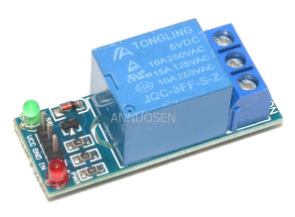

Relais 5Volt

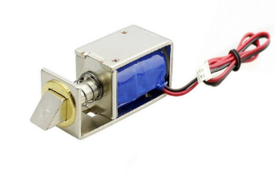

Gâche électrique (Solénoïde 12volt)

* + Condition : Si E1 est à 0 alors activer la sortie, sinon, désactiver la sortie
  + Voltage : 0-5V

## Remarques : Description du Sous-système : Sur un socle trône une statuette de lion. Cette statuette peut basculer sur le côté cette dernière étant fixé à une charnière. Dans le socle est scellé un capteur à effet de hall et un aimant est fixé sous la statuette Ici la condition est inversée par rapport aux échecs. En effet, la statuette de lion est constamment sur le capteur à effet de hall. Lorsque les joueurs basculent la statuette, l’aimant fixé sur cette dernière n’active plus le capteur. C’est donc lorsque le capteur n’est plus activé que la condition est remplie.

Résultat : le relais s’active afin que la gâche électrique (Solénoïde 12V) s’enclenche ouvrant ainsi un tiroir contenant un indice.  
Aussi, une LED de contrôle s’allume sur le tableau.  
  
Analyse  
Diagramme de classe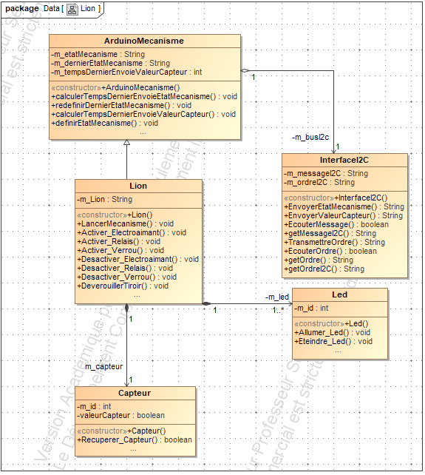

### Diagramme de séquence

# Mécanisme n°3 : l’élément TERRE

Le mécanisme repose sur un **capteur à effet Hall**.

Selon la mesure, (i) un moteur et une LED sont activés ou désactivés via un relais pendant un laps de temps (ii) une sortie est paramétrée en destination du mécanisme des quatre éléments.

## Sous-système S3 : Gestion de l’élément TERRE

### Entrées :

* E1
  + Type de capteur : capteur effet Hall
  + Référence : Capteur à effet Hall Capteur à effet Hall A3144



* + Signal : numérique
  + Voltage : 0-5V

### Sorties :

* S1
  + Rôle : activer/désactiver un moteur (12 Volt) via un relais + LED de Contrôle
  + Condition : Si E1 sont à 1 alors activer la sortie, sinon, désactiver la sortie
  + Voltage : 0-5V
* S_TERRE

Rôle : entrée de la gestion des quatre éléments

## Remarques :

Dans un faux doigt de cinéma est scellé un aimant. Lorsque l’on place ce doigt sur un récepteur d’empreinte digital (Faux récepteur contenant uniquement un récepteur à effet de hall) la condition est remplie.

Résultat :   
1) Une LED de contrôle s’allume.   
2) Un actionneur linéaire (Moteur 12Volt - Cf illustration) se met en route via un relais faisant « monter » un meuble du sol afin de révéler une cache secrète.

  
Relais 5Volt  
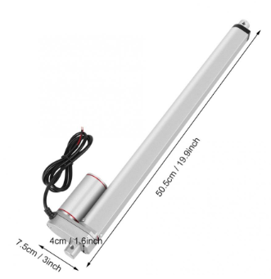  
Actionneur linéaire (Moteur 12Volt)   
  
3) L’élément TERRE (LED) S’allume sur la tablette en bois à destination des joueurs.

Analyse  
Diagramme de classe  
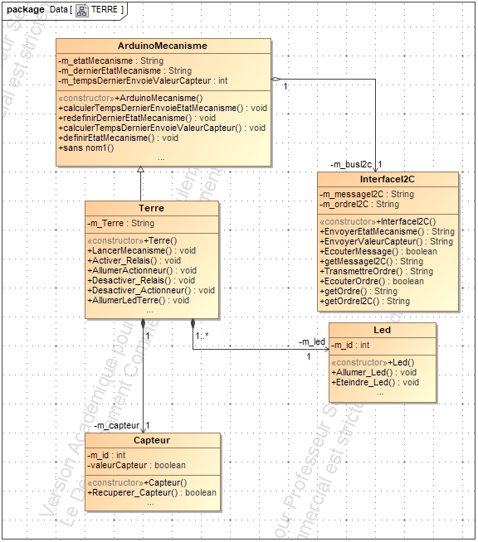

# Message I2C

Application Web de supervision  
  
Analyse  
  
Diagramme de classe

### Diagramme de séquence

Programmation  
  
Matériaux informatiques

#### NetBeans

**NetBeans** est un [environnement de développement intégré](https://fr.wikipedia.org/wiki/Environnement_de_d%C3%A9veloppement_int%C3%A9gr%C3%A9) (EDI), placé en [*open source*](https://fr.wikipedia.org/wiki/Open_source) par [Sun](https://fr.wikipedia.org/wiki/Sun_Microsystems) en [juin 2000](https://fr.wikipedia.org/wiki/Juin_2000) sous licence CDDL ([Common Development and Distribution License](https://fr.wikipedia.org/wiki/Common_Development_and_Distribution_License)) et [GPLv2](https://fr.wikipedia.org/wiki/Licence_publique_g%C3%A9n%C3%A9rale_GNU). En plus de Java, NetBeans permet la prise en charge native de divers langages tels le [C](https://fr.wikipedia.org/wiki/C_(langage)), le [C++](https://fr.wikipedia.org/wiki/C%2B%2B), [le JavaScript](https://fr.wikipedia.org/wiki/JavaScript), [le XML](https://fr.wikipedia.org/wiki/Extensible_Markup_Language), [le Groovy](https://fr.wikipedia.org/wiki/Groovy_(langage)), [le PHP](https://fr.wikipedia.org/wiki/PHP) et [le HTML](https://fr.wikipedia.org/wiki/Hypertext_Markup_Language), ou d'autres (dont [Python](https://fr.wikipedia.org/wiki/Python_(langage)) et [Ruby](https://fr.wikipedia.org/wiki/Ruby)) par l'ajout de *greffons*. Il offre toutes les facilités d'un IDE moderne ([éditeur avec coloration syntaxique](https://fr.wikipedia.org/wiki/Coloration_syntaxique), projets [multi-langage](https://fr.wikipedia.org/wiki/Multi-langage), [refactoring](https://fr.wikipedia.org/wiki/Refactoring" \o "Refactoring), éditeur graphique d'interfaces et de pages Web).

Compilé en Java, NetBeans est disponible sous [Windows](https://fr.wikipedia.org/wiki/Microsoft_Windows), [Linux](https://fr.wikipedia.org/wiki/Linux), [Solaris](https://fr.wikipedia.org/wiki/Solaris_(informatique)) (sur [x86](https://fr.wikipedia.org/wiki/X86) et [SPARC](https://fr.wikipedia.org/wiki/Architecture_SPARC)), [Mac OS X](https://fr.wikipedia.org/wiki/Mac_OS_X) ou sous une version indépendante des systèmes d'exploitation (requérant une machine virtuelle Java). Un environnement Java Development Kit [JDK](https://fr.wikipedia.org/wiki/JDK) est requis pour les développements en Java.

NetBeans constitue par ailleurs une plateforme qui permet le développement d'applications spécifiques (bibliothèque [Swing (Java)](https://fr.wikipedia.org/wiki/Swing_(Java))). L'[IDE](https://fr.wikipedia.org/wiki/Environnement_de_d%C3%A9veloppement_int%C3%A9gr%C3%A9) NetBeans s'appuie sur cette plateforme.

L'IDE NetBeans s'enrichit à l'aide de greffons.  
  
MySQL

**MySQL** est un [système de gestion de bases de données](https://fr.wikipedia.org/wiki/Syst%C3%A8me_de_gestion_de_base_de_donn%C3%A9es) relationnelles (SGBDR).  
  
AJAX

**Ajax** combine [JavaScript](https://fr.wikipedia.org/wiki/JavaScript) et [DOM](https://fr.wikipedia.org/wiki/Document_Object_Model), qui permettent de modifier l'information présentée dans le navigateur en respectant sa structure.  
Ajax est une [architecture informatique](https://fr.wikipedia.org/wiki/Architecture_informatique) qui permet de construire des [applications Web](https://fr.wikipedia.org/wiki/Application_Web) et des [sites web dynamiques](https://fr.wikipedia.org/wiki/Page_Web_dynamique) [interactifs](https://fr.wikipedia.org/wiki/Interactions_homme-machine) sur le [poste client](https://fr.wikipedia.org/wiki/Client-serveur) en se servant de différentes technologies ajoutées aux [navigateurs web](https://fr.wikipedia.org/wiki/Navigateur_web) entre 1995 et 2005. Ajax est l'acronyme d'***asynchronous JavaScript and XML*** : *JavaScript et XML asynchrones*.

#### HTML/CSS Le ***HyperText Markup Language***, généralement abrégé **HTML** ou dans sa dernière version **HTML5**, est le [langage de balisage](https://fr.wikipedia.org/wiki/Langage_de_balisage) conçu pour représenter les [pages web](https://fr.wikipedia.org/wiki/Page_web).

Le terme **CSS est** l'acronyme anglais de **Cascading Style Sheets** qui peut se traduire par "feuilles de style en cascade". Le **CSS est** un langage **informatique** utilisé sur l'internet pour mettre en forme les fichiers HTML ou XML.  
  
Bootstrap  
**Bootstrap** est une [collection d'outils](https://fr.wikipedia.org/wiki/Framework) utiles à la création du design (graphisme, animation et interactions avec la page dans le navigateur, etc.) de [sites](https://fr.wikipedia.org/wiki/Site_web) et d'[applications web](https://fr.wikipedia.org/wiki/Application_web). C'est un ensemble qui contient des codes [HTML](https://fr.wikipedia.org/wiki/HTML) et [CSS](https://fr.wikipedia.org/wiki/Cascading_Style_Sheet), des formulaires, boutons, outils de navigation et autres éléments interactifs, ainsi que des extensions [JavaScript](https://fr.wikipedia.org/wiki/JavaScript) en option. C'est l'un des projets les plus populaires sur la plate-forme de gestion de développement [GitHub](https://fr.wikipedia.org/wiki/GitHub).

PHP  
**PHP: Hypertext Preprocessor**[7](https://fr.wikipedia.org/wiki/PHP#cite_note-manpreface-7), plus connu sous son sigle **PHP** ([sigle auto-référentiel](https://fr.wikipedia.org/wiki/Sigles_auto-r%C3%A9f%C3%A9rentiels)), est un [langage de programmation](https://fr.wikipedia.org/wiki/Langage_de_programmation) [libre](https://fr.wikipedia.org/wiki/Logiciel_libre)[8](https://fr.wikipedia.org/wiki/PHP#cite_note-fsfphplicense-8), principalement utilisé pour produire des [pages Web dynamiques](https://fr.wikipedia.org/wiki/Page_Web_dynamique) via un [serveur HTTP](https://fr.wikipedia.org/wiki/Serveur_HTTP)[7](https://fr.wikipedia.org/wiki/PHP#cite_note-manpreface-7), mais pouvant également fonctionner comme n'importe quel [langage interprété](https://fr.wikipedia.org/wiki/Langage_interpr%C3%A9t%C3%A9_(informatique)) de façon locale. PHP est un [langage impératif](https://fr.wikipedia.org/wiki/Programmation_imp%C3%A9rative) [orienté objet](https://fr.wikipedia.org/wiki/Orient%C3%A9_objet).

PHP a permis de créer un grand nombre de sites web célèbres, comme [Facebook](https://fr.wikipedia.org/wiki/Facebook), [Wikipédia](https://fr.wikipedia.org/wiki/Wikip%C3%A9dia), etc.[9](https://fr.wikipedia.org/wiki/PHP#cite_note-9) Il est considéré comme une des bases de la création de sites web dits [dynamiques](https://fr.wikipedia.org/wiki/Page_web_dynamique) mais également des applications web.  
  
Apache HTT Server  
Le [logiciel libre](https://fr.wikipedia.org/wiki/Logiciel_libre) ***Apache HTTP Server*** (**Apache**) est un [serveur HTTP](https://fr.wikipedia.org/wiki/Serveur_HTTP) créé et maintenu au sein de la [fondation Apache](https://fr.wikipedia.org/wiki/Fondation_Apache). Jusqu'en avril 2019[3](https://fr.wikipedia.org/wiki/Apache_HTTP_Server#cite_note-3), ce fut le serveur HTTP le plus populaire du [World Wide Web](https://fr.wikipedia.org/wiki/World_Wide_Web). Il est distribué selon les termes de la [licence Apache](https://fr.wikipedia.org/wiki/Licence_Apache).

## Story Board de l’application Web



## Aspect final

## Code

### Connexion à la base de données

Pour commencer, il nous faut relier notre application WEB à la base de données, pour cela on crée la page connexion.php comme suit :

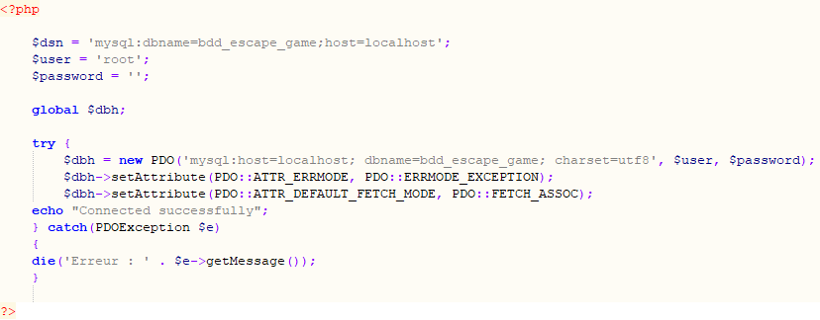

Les premières lignes nous permettent de renseigner le nom et l’hôte de notre base de données ainsi que l’utilisateur et le mot de passe utilisé.

* global $dbh ;

Cette commande nous permet de pouvoir réutiliser la variable dans laquelle on va mettre les informations récupérées en base de données.

* Try
* {
* } catch
* {
* }

Grâce au « try/catch », on peut vérifier s’il y a une erreur dans la liaison avec la base de données, ce qui nous afficherait le message d’erreur contenu dans le « die() ».

### Code HTML/CSS

Afin de commencer la programmation de l’application WEB de supervision, il faut, dans un premier temps, créer la structure de la page avec la structure traditionnelle HTML retrouvable sur internet :

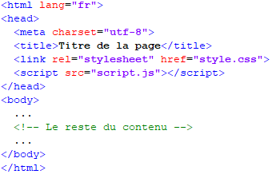  
  
Dans un second temps, il faut créer des formes nous permettant d’héberger nos images qui vont ensuite, à l’aide du code PHP, que nous verrons prochainement, nous permettre d’afficher l’état des différents capteurs ou actionneurs. Pour ceci, on procède de la manière suivante :

Cette portion de code va nous permettre d’afficher l’état « 1 » du mécanisme « Échec » par exemple :  
  
  
Il existe aussi une variante qui va nous permettre d’afficher l’état « 0 » du mécanisme en question :  
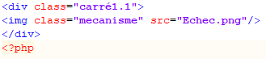

On utilise la classe « Carré1 » ou « Carré1.1 » juste pour modifier la couleur de la case qui va simuler l’état « 1 » ou « 0 » du mécanisme :   
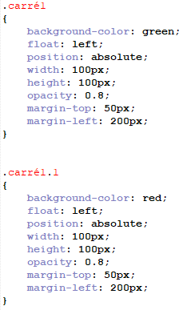

### Code PHP

Partie réseau  
  
Matériel

Ordinateur  
**Un ordinateur** pouvant se connecter à la box internet de la société **13ème Porte**.  
  
Raspberry  
**Une carte Raspberry** qui va servir d’intermédiaire entre les différentes cartes Arduino Uno et le serveur de base de données.  
  
Box internet  
**Une box internet** qui est déjà présente sur le site puisqu’il s’agit du boîtier internet de la Société **13ème Porte.** Celle-ci va nous servir de routeur afin de faire communiquer les différents composants de ce réseau.

## Schéma réseau

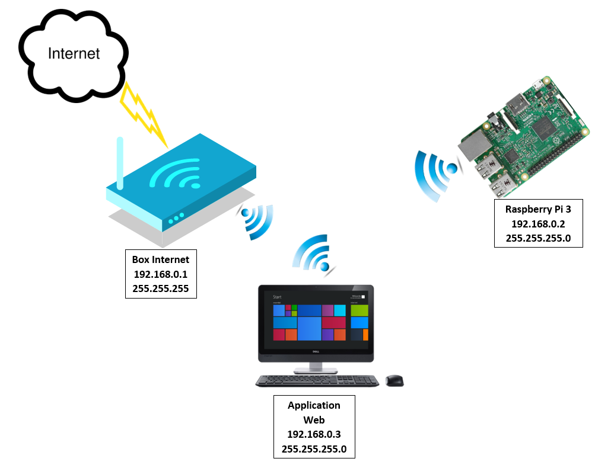

## Tutoriel de connexion

Un tutoriel à été fournit à la société **13ème Porte** afin de permettre à cette entreprise de pouvoir déployer ce réseau en évitant certaines erreurs et pertes de temps.

### Configuration IP du PC

Pour configurer l’adresse IP du PC qui va nous servir à héberger l’Application Web et la base de données, il faut effectuer quelques modifications et notamment quelques commandes dans le « CMD », c’est-à-dire l’invite de commande.

1. Tapez dans la barre de recherche de windows « CMD » et appuyez sur « entrée ».
2. Tapez, dans le cmd, la commande suivante : « ipconfig/release ». L’adresse Ip de l’ordinateur sera effacée.
3. Faites un clic droit sur l’icône réseau dans la barre d’état puis cliquez sur « Ouvrir le Centre Réseau et partage ».

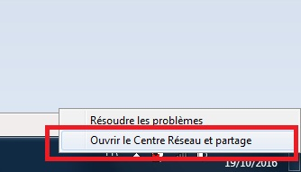

1. La fenêtre suivante s’ouvre, cliquez sur « Modifier les paramètres de la carte ».

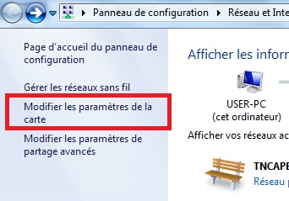

1. Choisissez l’interface de connexion (réseau local, réseau sans fil) dont vous souhaitez changer son adresse IP, puis cliquez avec le bouton droit et sélectionner « propriété »

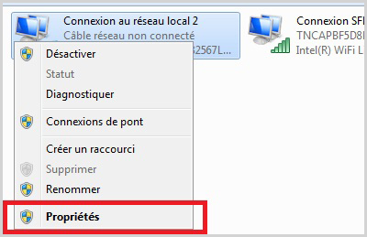

1. Ici, cochez l’option « protocole internet version 4 (TCP/IPv4) » et cliquez sur « propriété »

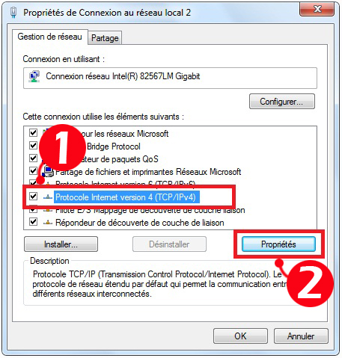

1. Maintenant, cochez l’option « utiliser l’adresse IP suivante » et saisissez votre adresse IP et la passerelle par défaut (l’adresse IP de routeur).

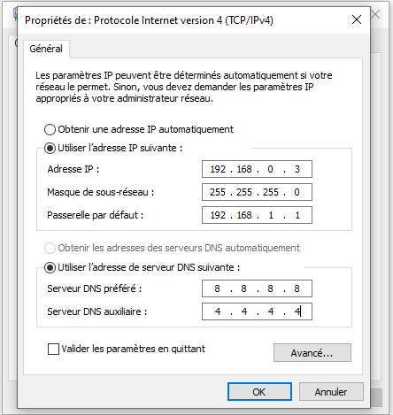

### Configuration IP de la Raspberry

1. Avant de commencer à attribuer une adresse IP privée statique pour le Raspberry Pi**, vérifiez si « DHCPCD » est déjà activé** à l’aide de la commande suivante :

**«**sudo service dhcpcd statuts**»**

1. (bis) Si ce n’est pas le cas, activez le DHCPCD comme suit :
2. « sudo service dhcpcd start »
3. « sudo systemctl enable dhcpcd »
4. Assurez-vous maintenant que la configuration du fichier /etc/network/interfaces possède le statut d’origine. Pour cela, la configuration « iface » doit être réglée sur « manual ».
5. Pour commencer à éditer le DHCPCD activé, ouvrez le **fichier de configuration «**/etc/dhcpcd.conf » et exécutez la commande suivante :  
   « sudo nano /etc/dhcpcd.conf »
6. Pour attribuer une adresse IP au Raspberry Pi, utilisez la commande « **static ip_address=** », suivie de **l’adresse IPv4 souhaitée** puis de « **/24** » (abréviation du masque de sous-réseau 255.255.255.0). Par exemple, si vous voulez lier l’ordinateur à l’adresse IPv4 192.168.0.4, la commande doit être « static ip_address=192.168.0.4/24 ».  
   Ensuite, vous devez spécifier l’adresse de votre passerelle et du serveur de nom de domaine (généralement les deux se trouvent sur le routeur). Le Raspberry Pi se tourne vers l’adresse de la passerelle si une adresse IP vers laquelle il veut envoyer quelque chose se trouve en dehors du masque de sous-réseau (dans l’exemple, en dehors de la plage 192.168.0). Dans la commande suivante, l’adresse IPv4 192.168.0.0.1 est utilisée pour la passerelle et le serveur DNS. La commande complète ressemble alors dans notre à ceci :  
   1. « interface wifi0 »  
   2. « static ip_adress=192.168.0.2/24 »  
   3. « static routers=192.168.0.1 »  
   4. « static domain_name_servers=192.168.0.1 »
7. Sauvegardez les changements avec « Ctrl + O » et appuyez ensuite sur Entrée. Utilisez « Ctrl + X » pour fermer le fichier de configuration. Un redémarrage reprend les adresses IP statiques nouvellement attribuées dans le réseau :  
   « sudo reboot »
8. Vous pouvez maintenant utiliser une **commande « Ping** » pour vérifier si le Raspberry Pi peut être atteint dans le réseau avec sa nouvelle adresse IP :  
   « Ping rasbperrypi.local »
9. Si l’adresse IP a été liée avec succès, vous pouvez voir que vous pouvez l’atteindre sous la nouvelle adresse IP assignée avec un « Ping ».

### Gérer les adresses IP

En cas de conflit entre les différentes adresses IP des matériaux que nous avons à notre disposition ou juste pour éviter ces conflits, il va falloir ajouter des adresses IP réservés dans le DHCP de notre Box Internet.

Lorsque vous spécifiez une adresse IP réservée pour un PC sur le réseau local, le PC recevra toujours la même adresse IP chaque fois qu'il se connectera au serveur DHCP. Si certains ordinateurs du réseau local requièrent des adresses IP permanentes, veuillez configurer à cet effet la **réservation d'adresses** sur le routeur.

1. Afin de réserver une adresse IP pour l’un de nos composant, il va falloir suivre ce tutoriel.  
   Ouvrez le navigateur Web et tapez dans la barre d’adresse : « **http://192.168.1.1 »** ou « **http://192.168.0.1 »** ou « **http://tplinklogin.net »**. Puis appuyez sur **Entrée**. (L'IP LAN change par modèle. Veuillez le trouver sur l'étiquette inférieure du produit.)

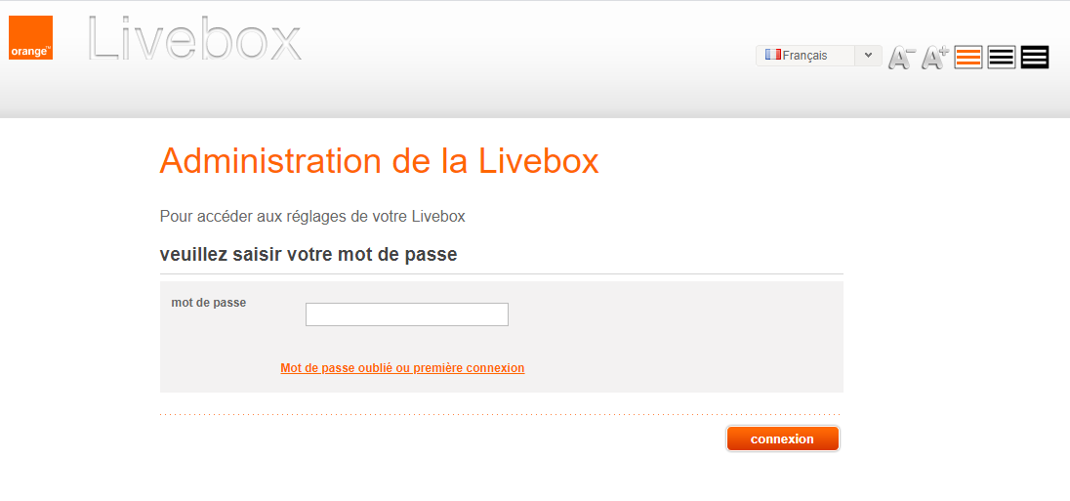

1. Tapez le nom d'utilisateur et le mot de passe dans la page de connexion.
2. Cherchez l’onglet DHCP et la fonctionnalité permettant d’ajouter une adresse IP réservée.
3. Entrez l’adresse MAC et l’adresse IP ainsi que son statut afin de le mettre en « activé ».

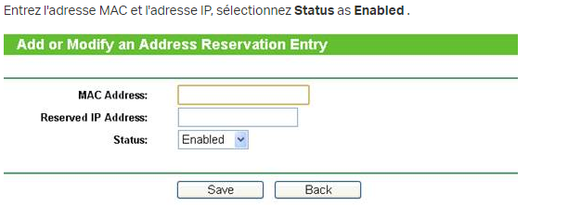

Si vous n’avez pas l’adresse MAC d’un composant, il suffit de faire comme suit :

1. Pour **Windows**, sélectionnez « Démarrer-> Programmes-> Accessoires-> Invite de commandes ».
2. Pour **MAC**, allez sur « Disque dur-> Applications-> Utilitaires-> Terminal ».
3. Pour **Linux**, ouvrez une fenêtre « Telnet / TERMINAL ».
4. Tapez « ipconfig/all » dans la fenêtre d’invite, puis appuyez sur « Entrée ». Il montrera l’adresse MAC (adresse physique) et l’adresse IP de cet ordinateur ou Raspberry dans le cas présent.

